首先，真的不要久坐！

网上可以随处查到世界卫生组织发布的数据：每年有200万人以上因久坐少动而死亡；每天久坐超过6小时死亡率提升40%等等…

**工作对于我们来说就是从这张椅子到另一张椅子的运动。**

我们都知道，每个人每天大概三分之一的时间在睡觉，

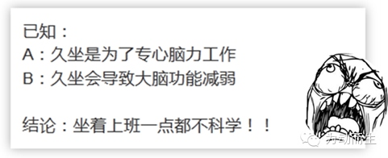除去零散的走动时间，我们一天可以说除了睡觉就是坐，坐着办公，坐着闲聊，坐着玩手机，趴坐着睡觉。

**久坐的伤害**

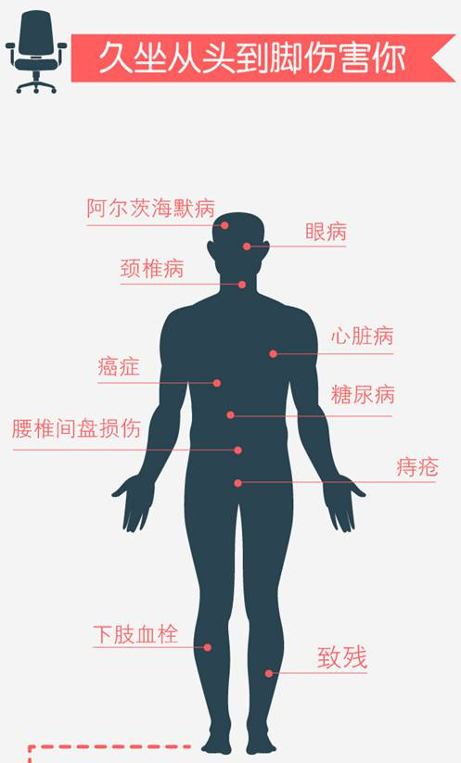

1． 久坐损心：久坐不动会减慢血液循环的速度，时间久了后，会让心脏，还会让骨盆与骶骨关节长久负重，阻碍腹部或者下肢的血液循环，从而引发便秘。

　　2．久坐伤骨：久坐还会造成胃肠蠕动迟缓，会减少消化液的分泌，时间久了就会引发消化不良。

　　3．久坐生痔：长时间坐在沙发上或者软椅上，腹部血液的流动速度就会减慢，下肢静脉血液不能得到回流，在此类情况下，直肠静脉丛特别容易发生曲张，造成血液淤积，最终形成了静脉团，也就是我们俗说的痔疮。

　　4．伤神损脑：久坐不动还会造成大脑供血不足，损脑伤神，引起精神压抑，具体表现为精神萎靡不振、神情疲惫不堪、连续打哈欠；如果突然站起来拿东西，还会出现眩晕、眼花等症状。

　　莫名肥胖、顽固小肚子、背部无端疼痛等问题都有可能是久坐不动引起的。

**久坐 该如何缓解疲劳**

**1、多眨眼**

其实，我们每天都在不自觉地眨眼，一分钟大约会眨15次左右。简单的眨眼可以起到湿润眼球的作用。并且，在眨眼的瞬间，光线被暂时地阻断了，这样就可以使眼睛得到片刻的休息。但是，在聚精会神地盯着一个东西看的时候，眨眼的频率就会降低，眼睛自然也就会感到非常疲劳。因此，久坐一族最好不时地提醒自己多眨眼，也可以转动眼球，从左向右转动十次，再反方向转动十次，既可以放松眼部肌肉，又可以促进眼部的血液循环。

**2、多转头**

长时间坐着，脖子要承受很大的压力，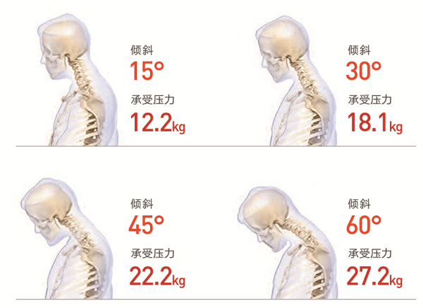可以采用转头的方法，尽量将头向后仰，再尽量低头，然后缓慢地转动头部，最后把头向两侧来回摆动。经常这样做，可以有效地缓解颈椎的疲劳感，对于颈部的甲状腺也是有好处的。

**3、多揉腰**

很多人在疲劳的时候，都会感觉到腰的不适。在坐着的时候，一定要往后坐，最好准备一个靠垫，让腰椎有一个支撑，能有效地缓解疲劳，减少腰肌劳损的几率。同时，还可以不时地按揉腰眼，先顺时针，再逆时针，多揉几次，能起到活血、健腰的作用。只要每天都坚持，腰酸背痛的现象一定可以得到有效缓解。

**4、多动脚**

动脚板运动： 脚板上下摆动，可以使血液回流，减少脚部浮肿，也可避免血栓。

大腿夹笔或夹纸：大腿夹笔或夹纸，或只是双腿用力，就可以瘦小腹，也强化大腿肌肉。

原地踏步：可以运动大腿、小腹，并加强血液循环。

抖脚：抖脚原本是不好的习惯，但适时抖脚可以让关节回到正确位置，以免坐久起身时，双脚无法使力。

**4、多活动**

建议工作的时候使用“番茄工作法”，简单的说就是半个小时起来休息一下，2个小时起来好好活动一次。这样对工作效率其实也会有很好的提升

30-60分钟起来活动一次，每次活动1-10分钟，活动内容自由组合，比如

l 接水

l 上厕所

l 拉伸放松

l 骚扰同事

l坐在位子上做扩胸运动

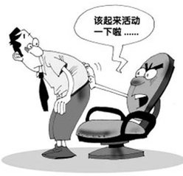

**5、饮食**

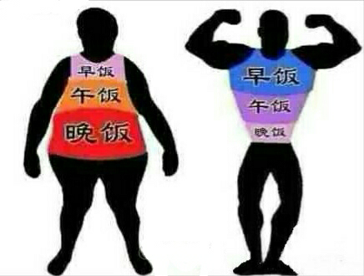

营养最好集中在早上，早上多吃不会胖，前提是吃得健康营养，相应地晚上少吃，不要觉得这不可能或者扯，这是人的身体规律决定的。具体不多说。  
另外，一般来说的话，多吃蔬果杂粮，少吃白米饭，现在的白米饭营养本来就不如以前的，要吃但少吃，换成糙米之类的杂粮。多吃鱼虾，鸡肉，瘦牛肉等蛋白质含量高脂肪较少的肉类。

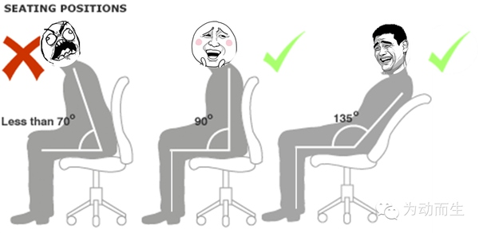

从1999年开始到现在已经有多个研究表明，略微后仰的坐姿（110-135度）对脊椎尤其腰背部最好。

**总结，适当的坐姿：**

l 坐直或靠椅背微后仰

l 坐直时也最好有支持（椅背）

l 颈部注意不要前伸

l 双肩打开（不要驼背）自然下垂（不要耸肩）

l 可以在腰部加靠垫，维持腰椎的生理曲度

l 最好不要翘二郎腿，一定要翘就换着翘

l 保持身体中立位，避免身体扭转

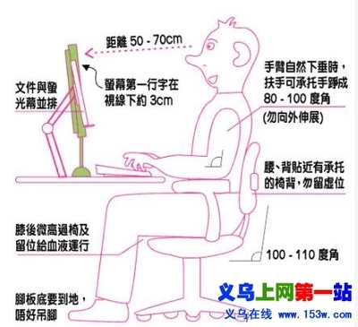

**如何坚持正确的坐姿**

心里想着  
“我最帅”  
或者 “尔等草民都给朕跪下”

还可以假设，你暗恋的人就在旁边

**视频推荐：**[**Vodafone: Power to you**](http://my.tv.sohu.com/us/194315962/65658029.shtml)**(**[花2分钟了解正确的上网姿势](https://link.zhihu.com/?target=http%3A//t.cn/8sJZiV9)**)**

问：程序员得痔疮算工伤吗？

神回复：男程序员之间的友谊也要注意健康和卫生...